desember
uke | mandag | tirsdag | onsdag | torsdag | fredag
48 |  |  |  |  | 1.musikksamling  Nøtteknekkeren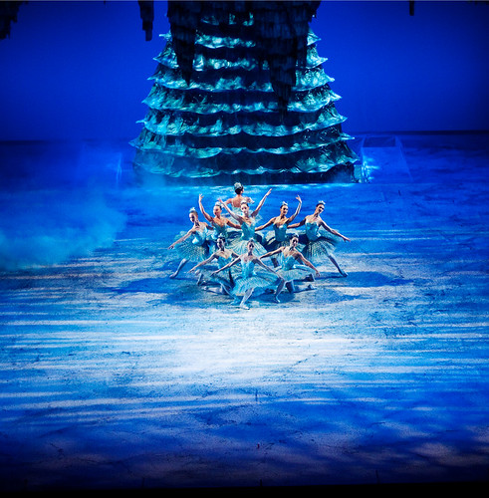  09.45
49 | 4  Adventsamling | 5. Vi baker lussekatter  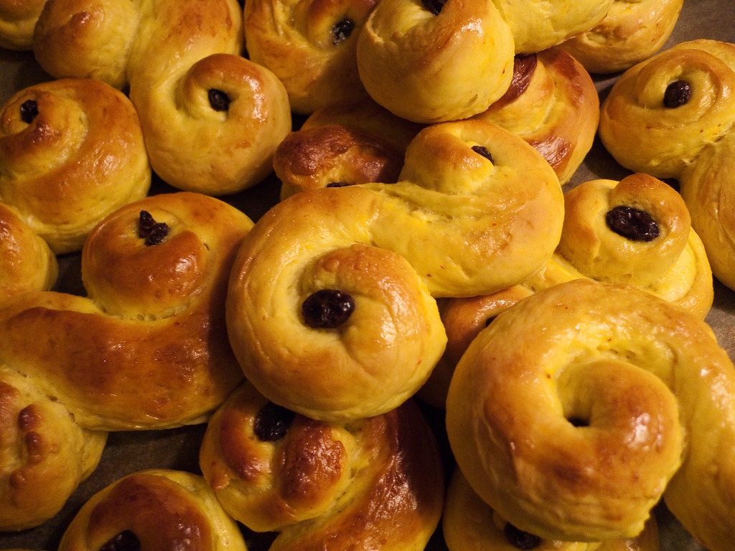 | 6. Skolegruppe og lekegrupper for de andre. | 7. | 8  Vi lager hemmeligheter
50 | 11  Adventsamling | 12.  Turdag | 13.  Lucia forkost (førskolegruppe)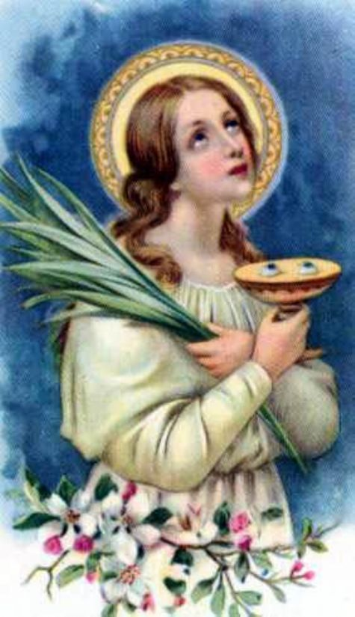 | 14.  Vi lager hemmeligheter | 15.musikk  Nissefest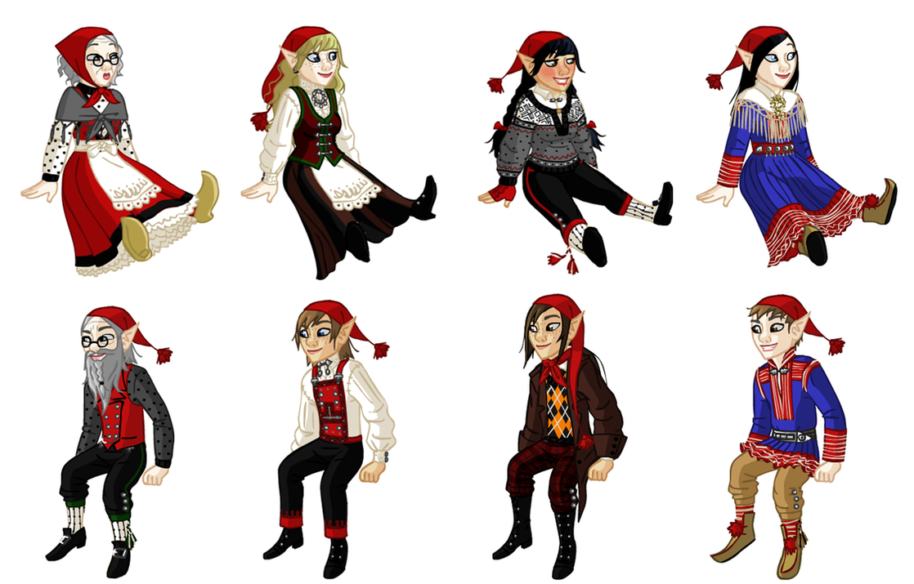
51 | 18  Adventsamling  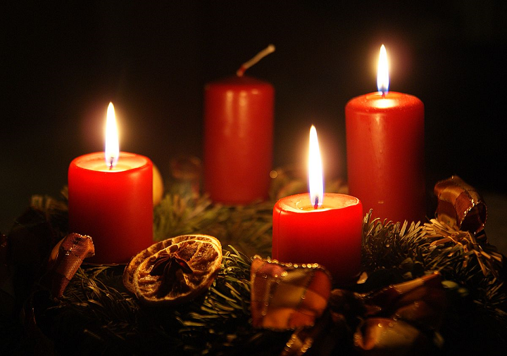 | 19.turdag  Julekonsert i Stavanger | 20. | 21. | 22.
52 | 25  1 juledag | 26.  2 juledag | 27. | 28. | 29

